اسیدها و بازها و مقیاس (pH)
اسیدها و بازها
اسیدها و بازها معمولاً در آب حل می‌شوند که آن را محلول می‌نامند. محلول اسیدی، اسیدی است که در آب حل گردیده و محلول بازی، بازی است که در آب حل شده باشد.
اسیدها مزه ترش دارند و برخی از اسیدها می‌توانند مخرب باشند. مخرب بودن اسید به معنای این است که آن می‌تواند درصورت تماس با اشیاء، در آن‌ها سوراخ ایجاد کند. هم اسیدهای قوی و هم اسیدهای ضعیف وجود دارند. اسیدهای ضعیف خطرناک نیستند و از جمله در میوه‌ها و انواع توت‌ها یافت می‌شوند. اسید سیتریک که همان اسید موجود در لیمو است، نمونه‌ای از اسید ضعیف می‌باشد. ما می توانیم چند نوع اسید ضعیف را در غذای خود ترکیب نماييم طوری‌که غذا خراب نگردد. مثال‌های اسیدهای ضعیف، جوهر لیمو ترش و سرکه هستند. ما هر دو این اسیدها را می‌توانیم در غذا استفاده نماییم. اسید لاکتیک نیز یک اسید ضعیف است. اسید لاکتیک توسط باکتری‌های موجود در شیر ساخته می‌شود. اسیدهای قوی می‌توانند زیان‌آور باشند چون می‌توانند تخریب‌کننده باشند. مثال‌های اسیدهای قوی اسید هیدروکلریک (HCl)، اسید نیتریک (HNO3) و اسید سولفوریک (H2SO4) هستند. اسید هیدروکلریک از جمله در معده (آب معده) نیز وجود دارد. در معده، اسید هیدروکلریک مواد غذایی را تجزیه کرده و باکتری‌ها را از بین می‌برد.
بازها نیز می‌توانند قوی و ضعیف باشند. بازهای قوی می‌توانند مخرب باشند. محلول‌های بازی (قلیایی) قوی را معمولاً بنام آب قلیایی (lut) یاد می‌نمایند. مثال برخی از بازها هیدروکسید سدیم (NaOH)، آمونیاک (NH3) و آهک (CaCO3) است. هیدروکسید سدیم باز قوی است که می‌تواند برای از بین بردن رنگ مبلمان و باز شدن لوله‌های مسدود استفاده شود. آمونیاک یک باز ضعیف است که در طبیعت یافت می‌شود، و اغلب در مواد شوینده سالمیاک استفاده می‌شود. سالمیاک بوی بسیار قوی و گزنده دارد. بازها می‌توانند با اسیدها تعامل کرده طوری‌که آن‌ها خنثی می‌شوند.
مقیاس (pH)
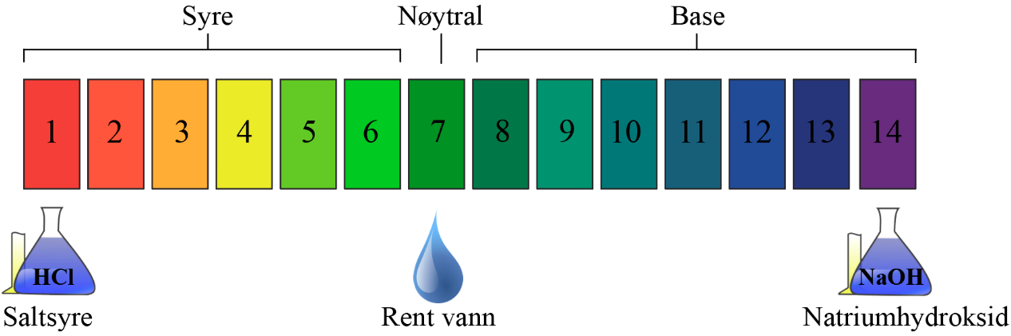
مقیاس pH اندازه اسیدی یا بازی بودن محلول را نشان می‌دهد. محلول‌های اسیدی دارای مقدار pH بین ۱ تا ۶ و محلول‌های بازی بین ۸ و ۱۴ هستند. اگر مقدار pH یک محلول ۷ باشد، آن محلول خنثی می‌باشد. بدان معنی که محلول نه اسیدی است و نه بازی. آب خالص خنثی است و مقدار pH آن ۷ می‌باشد. یک محلول اسیدی دارای مقدار pH پایین نسبت به محلول اسیدی دارای مقدار pH بالا، اسیدی‌تر است. برای بازها، محلول‌های که بیش‌ترین مقدار pH را دارند، بازی‌ترین هستند. هرگاه درجهpH محلول اسیدی یک pH اضافه گردد، ده برابر اسیدی‌تر می‌شود. این بدان معنی است که یک محلول با pH ۴ ده برابر اسیدی‌تر از یک محلول با pH ۵ و صد برابر اسیدی‌تر از یک محلول با pH ۶ است. یک محلول بازی با pH ۱۲ ده برابر بازی‌تر از یک محلول با pH ۱۱ و صد برابر بازی‌تر از یک محلول با pH ۱۰ است. برای دریافت مقدار pH یک محلول می‌توانیم از کاغذی بنام کاغذ شاخص یا اندیکاتور () استفاده کنیم. کاغذ شاخص یا اندیکاتور نظر به مقدار pH یک محلول تغییر رنگ می‌دهد.
تمرین درس اسیدها، بازها و مقیاس pH

در جاهای خالی کلماتی را بنویسید که جمله‌ها را درست گرداند.
اسیدها و بازها معمولاً در آب حل می‌شوند که آن را ــــــــــــــــــــــــ می‌نامند. بازی که در آب حل گردیده باشد یک ــــــــــــــــــــــــ است.
اسید سیتریک نمونه‌ای از ـــــــــــــــــــــــــــــــــــــــــ می‌باشد. هیدروکلوریک اسید مثالی از ــــــــــــــــــــــــــــــــــ است. محلول‌های قوی بازی معمولاً‌ به نام ــــــــــــــــــــــــــــــــــــــــ یاد می‌گردند.
مقیاس pH اندازه اسیدی یا بازی بودن محلول را نشان می‌دهد. محلول‌های اسیدی دارای مقدار pH بین ــــــــــــــــــــ هستند. محلول‌های بازی مقدار pH بین ـــــــــــــــــــــــــــــ دارند. اگر مقدار pH یک محلول ۷ باشد، آن محلول ــــــــــــــــــ می‌باشد.

